**氏名 Name 齋藤　ルタイティップ**

**日付Date 　 2025/06/15**

**国際都市おおた大使活動報告レポート**

**Cool OTA-KU Ambassador Monthly Report**

（前月分のレポートを翌月15日までにkokusai@city.ota.tokyo.jpに送ってください）

(Please send your monthly report to the above email address by the 15th of each month)

1. 今月は国際都市おおた大使としてどのような活動をしましたか？

What activities have you carried out as an ambassador this month?

(該当するものにチェックをして詳細を記入してください。いくつでも可)

（Please tick the appropriate box(es) and write down details of your activities）

☑　来賓として登壇したり、紹介・挨拶があったイベント

Events attended as an important guest / events where you were introduced or gave a speech

《　春宵の響き　　　　　　　　　　　　　　　　　　　　　　 》

* 主催者側として参加したもの　例：ﾌｧｯｼｮﾝｼｮｰや交流ｲﾍﾞﾝﾄなど

Events which you helped to organize e.g. fashion shows or exchange events

《　　　　　　　　　　　　　　　　　　　　　　　　　　　　 》

* 講師、会議、研究会等のﾒﾝﾊﾞｰ、通訳等、知識・経験を必要とするもの

Activities requiring skill / knowledge e.g. lectures, conferences, research groups, interpreting

《　　　　　　　　　　　　　　　　　　　　　　　　　　　　 》

* その他 Other

《　　　　　　　　　　　　　　　　　　　　　　　　　　　　 》

1. **今月の大田区PR情報発信について Promotion of Ota City as an ambassador**

**（Please tick the appropriate box(es) and write down details）**

|  |  |  |
| --- | --- | --- |
| 発信媒体  PR medium | 発信した内容  PR contents | 大田区PR情報の掲載回数 Number of posts promoting Ota City information |
| ☑　Facebook等ＳＮＳ  Facebook or other social media   * ブログBlogs * その他Other | 春宵の響き | 1回 |

1. 参加した大田区のイベントの感想・大田区の魅力などPRについてご記入ください。

写真があれば写真も添付してください。

Please tell us your thoughts on the Ota City event(s) you have attended, or write about your PR of Ota City’s attractions. If you have photographs, please attach them to this report.

**○イベントの感想など Your impressions of Ota City’s event(s) etc.**

　洗足池で毎年開催される「春宵の響き」に参加しました。水面に映る光が幻想的な雰囲気を作り出し、自然と音楽が一体となった特別な時間でした。久しぶりの参加だったのですが、今年はピアノも参加されていてより一層音楽に広がりが感じられました。おおた大使は、私を含め合計5人が参加しました。

**○大田区のPR/大田区の紹介したい場所・こと**

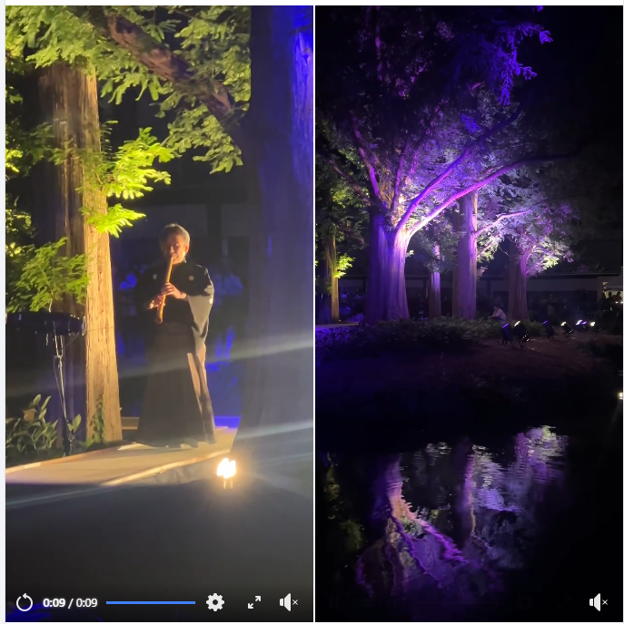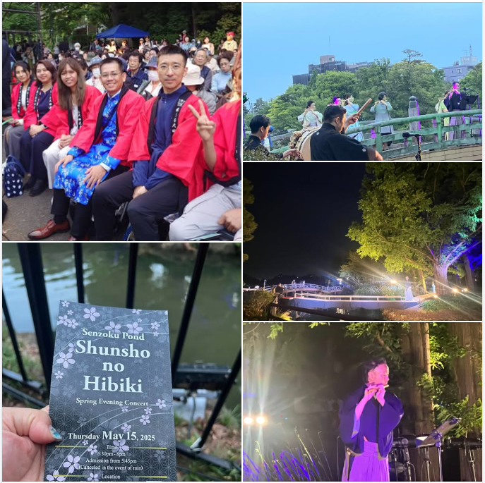**Ota City PR / A place or thing in Ota City which you’d like to promote**

**これからアジサイの花が満開になる季節が到来します。**

**大田区には本門寺をはじめたくさんのアジサイスポットがありますので、**

**大田区にお住まいの方も大田区においでになられた方も、**

**是非ともこの短い間の景色を堪能してください。**